2018/08/06

Colorsの使い方

目次

1.　Colors本体（PC側）

1-1　スタート画面……………………………………………………p2

　1-2　設定画面…………………………………………………………p3

　1-3　説明画面…………………………………………………………p5

　1-4　投影画面…………………………………………………………p6

1-1　スタート画面

Colorsを起動すると最初に出てくる画面です。この画面から他の機能を開きます。

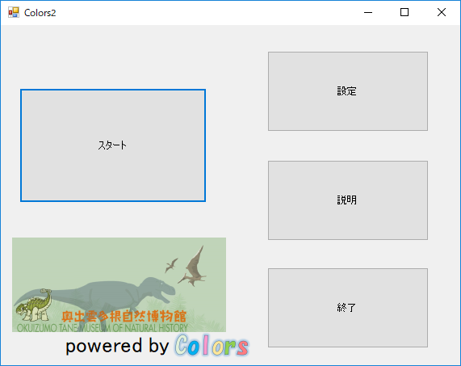

**④**

**①**

**②**

**③**

①「スタート」ボタン

　クリックすることで、図形の投影を開始します。

②「設定」ボタン

　クリックすることで、設定画面を開きます。

③「説明」ボタン

　クリックすることで、説明画面を開きます。

④「終了」ボタン

　クリックすることで、Colorsを終了します。

1-2　設定画面

Colorsの設定をする画面です。図形の速度や動き、使いたい画像の種類を決めて選択できます。

**④**

**③**

**①**

**②**

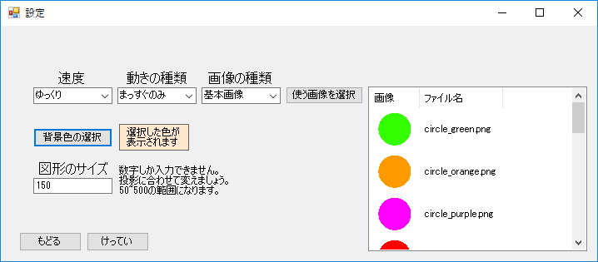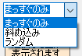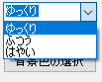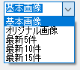

**⑤**



**⑦**

**⑥**

①速度の選択

　クリックすることで、選択肢が現れます。図形の速度が設定できます。

②動きの選択

　クリックすることで、選択肢が現れます。図形の動きが選択できます。

　まっすぐのみ・・・図形が上、下に動きます。

　斜め込み・・・・・図形が上、下、斜めに動きます。

　ランダム・・・・・図形が上、下、斜め、波、円に動きます。

③画像の種類

　クリックすることで、選択肢が現れます。表示する図形が選択できます。

　基本画像・・・・・・丸、三角、四角など簡単な図形を選択します。

　オリジナル図形・・・タブレットで描いた画像を選択できます。

　最新5件・・・・・・描かれた図形の中から「新しい順」に5つ表示します。

　　　　　　　　　　　10,15件も同様です。

④「使う画像を選択」ボタン

　クリックすることで、使いたい画像を選択します。

　以下のような画面（基本画像の場合）が現れるので、ドラッグ（マウスを左クリックしながら動かす）して範囲選択するか、ctrlキー（キーボード左下）を押しながらクリックすることで、複数選択し、右下の開くボタンで決定します。

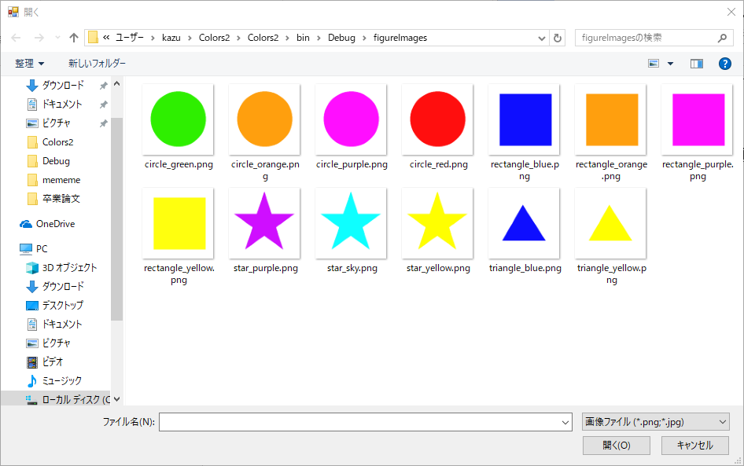

⑤「けってい」「もどる」ボタン

　クリックすることで、スタート画面に戻ります。

　けってい・・・選択した項目を保存して戻ります。

　もどる・・・・選択した項目を保存せず戻ります。

⑥「背景色の選択」ボタン

　クリックすることで、色選択の画面が現れます。

　以下のような画面が現れます。色を選択することで、投影部の背景色が変わります。

　色の作成もすることができます。

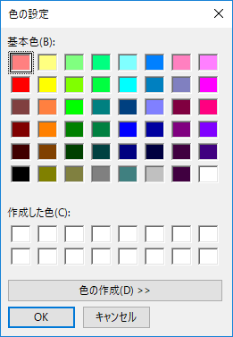

⑦「図形のサイズ」入力欄

投影部で投影する図形のサイズを入力できます。

数字しか入力できず、50~500ではない数字を入力すると150になります。

投影した際の画像をみて変更したい場合に利用します。

1-3　説明画面

Colorsの操作方法が書いてある画面です。ボタンを押すことでページを移動できます。

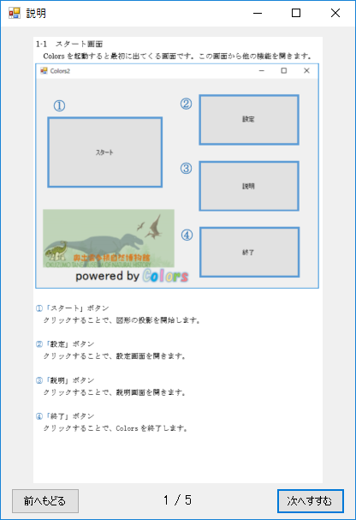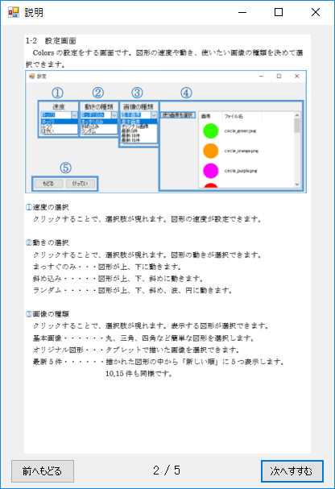

**①**

①「次へ進む」「前へ戻る」ボタン

　クリックすることで、ページ遷移します。

　「前へ戻る」・・・ページを戻します。最初のページの場合、説明を閉じます。

　「次へ進む」・・・ページを進めます。

1-4　投影画面

図形を投影する部分です。遊ぶ際に表示させます。また、このページではキーボードのキーを押して使う機能があります。画面の位置・大きさを変えることで投影する位置・範囲を決定します。その後「q」キーを押すことで枠のない画面にします。

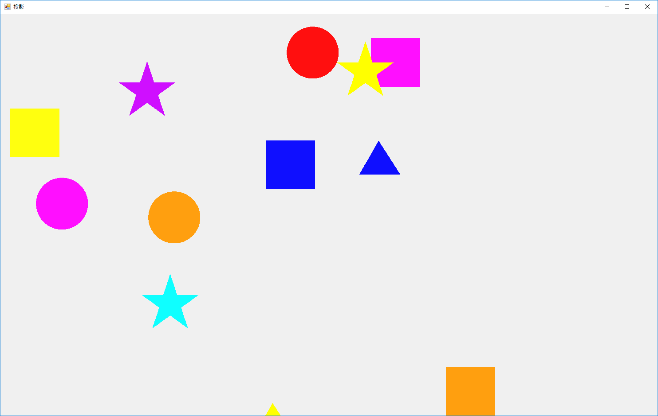

**②**

**①**

①タイトルバー

　どの画面にもついている部分です。白い部分の中央をドラッグ（マウスを左クリックしながら動かす）することで位置を変えることができます。

②枠

　どの画面にもついている部分です。右下の端にマウスを合わせることで十字矢印が出現し、ドラッグ（マウスを左クリックしながら動かす）することで大きさを変えることができます。

○キーボード操作

　キーボードのキーを押すことで機能を使うことができます。

　「q」キー・・・画面のタイトルバー・枠を消します。もう一度押すと戻ります。

　「esc」キー・・投影画面を閉じます。